MATERI KISI – KISI IPA
- Menyebutkan fungsi alat gerak pada hewan :
Kaki untuk berjalan,berlari,melompat
Sayap untuk terbang
Sirip untuk berenang
Ekor membantu keseimbangan
Tangan untuk memanjat pohon
- Tulang anggota gerak atas terdiri dari bagian berikut ini:lengan,
tulang hasta,
tulang pengumpil,
tulang pergelangan tangan,
tulang telapak tangan.
tulang jari tangan

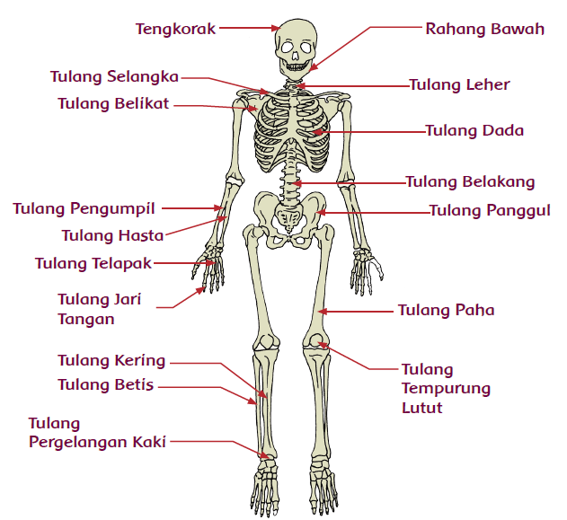
- Pernafasan pada hewan
Cacing bernafas menggunakan permukaan kulit
Serangga bernafas menggunakan trakea
Ikan bernafas menggunakan insang
Ampibi bernafas menggunakan insang dan paru paru
Reptil bernafas menggunakan paru paru
Burung bernafas menggunakan paru paru
Mamalia bernafas menggunakan paru paru
- Fungsi organ pernafasan pada manusia
Hidung
Faring (tekak)
Laring (pangkal tenggorok )
Trakea (batang tenggorok )
Bronkus
Alveolus
Paru paru

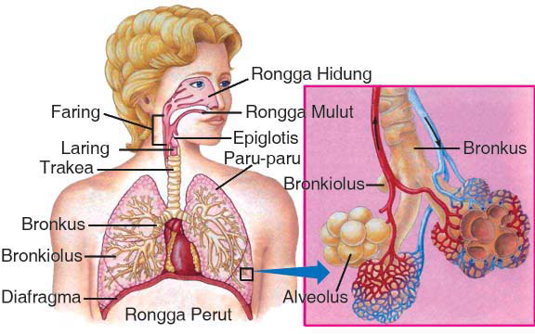

- Organ-organ pada hewan ruminansia beserta fungsinya

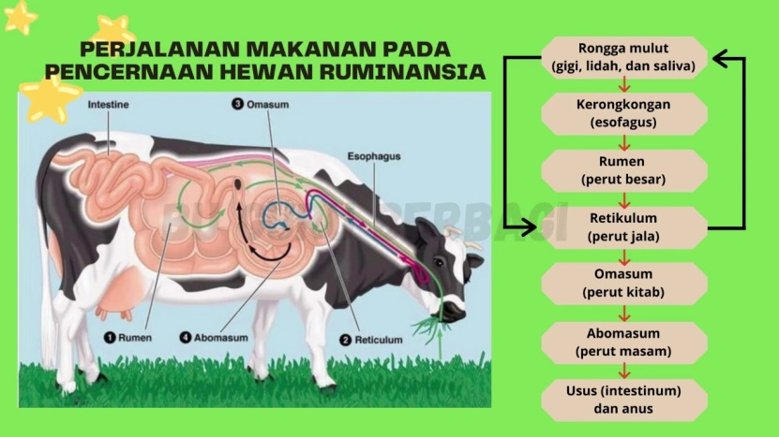

Rongga mulut (Cavum Oris)
Rongga mulut berfungsi sebagai tempat masuknya makanan dan dimulainya proses pencernaan. Rahang hewan ruminansia dapat bergerak menyamping untuk menggiling makanan.
Esofagus (kerongkongan)
Esofagus berfungsi sebagai jalur penghubung antara rongga mulut dengan lambung. Makanan hanya melewati esofagus tanpa melalui proses apapun, hal ini karena kerongkongan ruminansia umumnya sangat pendek sekitar 5 cm, tetapi mampu melebar untuk menyesuaikan ukuran dan tekstur makanan.
Lambung
Lambung berfungsi dalam proses pembusukan makanan dan menghasilkan enzim selulase yang dapat mengurai selulosa. Bagian bagian lambung hewan ruminansia sebagai berikut
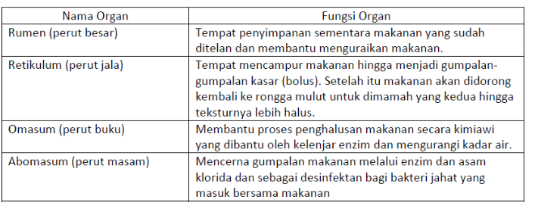
Usus Halus
Usus halus berfungsi menyerap sari-sari makanan yang telah diproses di dalam lambung. Sari-sari makanan yang diserap kemudian diedarkan ke seluruh tubuh dan diubah menjadi energi.
Anus
Mengeluarkan ampas makanan
- Sistem pencernaan pada manusia
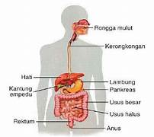
Mulut
Proses pencernaan dimulai di dalam mulut, tempat terjadinya pencernaan mekanik dan kimiawi.
Kerongkongan (esofagus)
Kerongkongan adalah saluran yang menghubungkan mulut dengan lambung.
Saluran ini merupakan jalan bagi makanan yang telah dikunyah dari mulut menuju proses pencernaan selanjutnya di dalam lambung.
Lambung
Lambung adalah organ berbentuk huruf ‘J’ yang berukuran sekitar dua kepalan tangan.
Dalam sistem pencernaan manusia, lambung terletak di antara esofagus dan usus halus pada perut bagian atas.
Lambung akan mencampur makanan dari kerongkongan dengan cairan pencernaan yang diproduksinya, seperti asam dan enzim.
Di dalam organ ini, makanan diolah menjadi bagian-bagian kecil dalam bentuk setengah padat yang disebut kim.
Usus halus
Organ pencernaan ini terdiri dari tiga bagian, yaitu duodenum (usus dua belas jari), jejunum (usus kosong), dan ileum (usus penyerapan).Dinding bagian dalam usus halus penuh dengan tonjolan dan lipatan.Fungsi lipatan usus halus ini memaksimalkan pencernaan makanan dan penyerapan zat gizi.
Usus besar
Usus besar membentuk huruf ‘U’ terbalik di sekitar usus halus yang berlipat-lipat.
Saluran ini dimulai dari sisi kanan bawah tubuh dan berakhir di sisi kiri bawah.
Panjang usus besar sekitar 5 – 6 meter dan terdiri dari tiga bagian, yaitu sekum, kolon, dan rektum.Sekum adalah kantung pada bagian awal usus besar. Area ini menyalurkan hasil pencernaan makanan yang telah diserap dari usus halus menuju usus besar.
Rektum dan anus
Sisa isi usus besar yang telah menjadi feses kemudian disalurkan ke bagian akhir usus besar, yakni rektum.Rektum akan sementara menampung feses sebelum dikeluarkan dari tubuh.
- Fungsi peredaran darah pada manusia
Mengedarkan oksigen, nutrisi, dan zat kimia pengatur proses tubuh
Membuang limbah dan karbondioksida dari dalam tubuh
Fungsi utama peredaran darah pada hewan
menghantarkan oksigen dari paru-paru ke seluruh tubuh. Oksigen yang dibutuhkan untuk proses metabolisme yang terjadi di seluruh tubuh. Setelah menghirup oksigen melalui paru-paru, darah membawanya dari jantung ke seluruh tubuh melalui sistem pembuluh darah. Ini memungkinkan seluruh tubuh untuk mendapatkan oksigen yang dibutuhkan untuk proses metabolismenya.
- Tingkatan konsumen pada rantai makanan
Produsen: Organisme yang mampu menghasilkan zat makanan sendiri, yaitu tumbuhan hijau atau organisme autotrof. Produsen menduduki tingkat tropik pertama. Konsumen I: Organisme yang menduduki tingkat tropik kedua disebut konsumen primer. Konsumen primer biasanya diduduki oleh hewan herbivora.
Konsumen II: Organisme yang menduduki tingkat tropik ketiga disebut konsumen sekunder, diduduki oleh hewan pemakan daging (karnivor) dan seterusnya.
Konsumen puncak: Organisme yang menduduki tingkat tropik tertinggi disebut konsumen puncak.
Dekomposer: Organisme pengurai yang membentuk mata rantai terakhir dalam rantai makanan. Mereka memecah hewan dan tumbuhan yang mati dan mengembalikan nutrisi penting ke tanah.

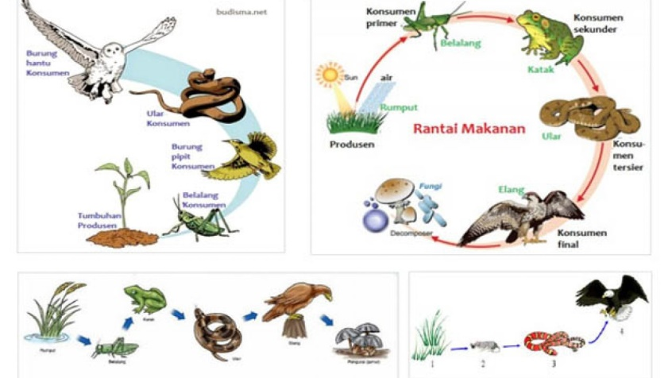

- Contoh rantai makanan
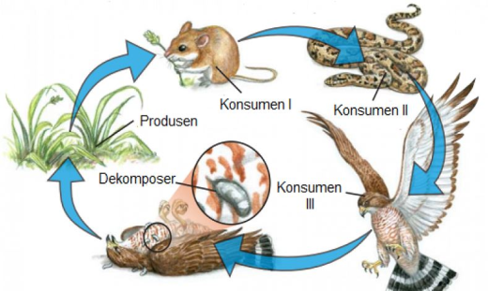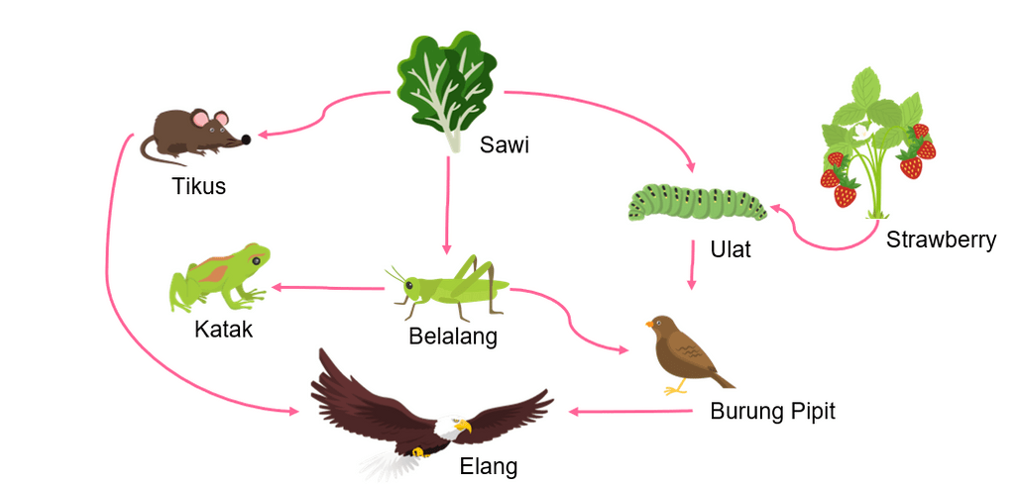
- Konduktor merupakan salah satu bahan atau zat yang dapat menghantarkan arus listrik. Konduktor terdiri dari dua jenis, yaitu konduktor kuat dan konduktor lemah. Penggolongan tersebut berdasarkan jenis bahan dari masing-masing konduktor.contohnya :besi,aluminium,tembnaga ,emas,perak
Isolator adalah bahan atau benda yang bersifat sukar memindahkan listrik dan kalor (panas). Isolator merupakan penghambat aliran arus listrik. Fungsi utama dari isolator yaitu sebagai penopang dan pemisah antara konduktor dengan tidak mengalirkan arus listrik keluar.Contohnya : kaca ,kayu, kain,plastik
- cara perpindahan kalor dalam kehidupan sehari-hari.
Konduksi : Konduksi merupakan jenis perpindahan kalor pada benda padat, namun tidak diikuti dengan perpindahan partikel-partikelnya.
Konveksi : jenis perpindahan yang terjadi melalui aliran yang zat perantaranya ikut berpindah. Umumnya terjadi pada zat cair dan gas (udara atau angin).
Radiasi : perpindahan yang dapat dilakukan tanpa zat perantara. Hal tersebut akan dibarengi oleh cahaya yang terpancar.
- Contoh perubahan wujud benda
Mencair : perubahan bentuk benda dari padat ke cair
Membeku : perubahan bentuk benda dari cair menjadi padat
Menguap : perubahan bentuk benda dari cair menjadi gas
Menyublim : perubahan bentuk benda dari padat menjadi gas
Mengkristal : perubahan bentuk benda dari gas menjadi padat
- Menentukan pemanfaatan perubahan wujud benda.
Pembuatan Beberapa Jenis Makanan
Pengharum Ruangan
Hilangnya Salju di Musim Semi
- Menjelaskan proses yang terjadi pada salah satu tahap daur air
1. Penguapan (evaporasi )
Terdapat 3 sumber penguapan yang ada di bumi yaitu penguapan dari air langsung, dari proses tumbuhan, dari dari es di kutub.
Evaporasi
Evaporasi adalah proses penguapan air yang ada di permukaan bumi karena adanya energi panas dari matahari. Air yang berasal dari berbagai sumber seperti sungai, danau, dan laut mengalami penguapan karena peningkatan suhu akibat dari panas matahari kemudian naik ke lapisan atmosfer bumi.
Transpirasi
Selain berasal dari sumber airnya langsung, proses penguapan yang terjadi di alam juga dapat berasal dari tumbuhan, yang disebut dengan transpirasi. Transpirasi adalah uap air yang dikeluarkan melalui stomata sebagai hasil dari fotosintesis pada tumbuhan. Uap air dari tumbuhan ini tidak banyak, tetapi karena jumlah tumbuhan yang ada di bumi jumlahnya banyak maka juga menghasilkan uap air yang banyak. Uap air ini juga naik ke lapisan atmosfer bumi.
Sublimasi
Sumber penguapan yang ketiga disebut dengan sublimasi. Sublimasi adalah proses penguapan berasal dari lapisan es di kutub baik di kutub utara maupun kutub selatan yang langsung berubah menjadi uap air tanpa mengalami fase cair.
2. Pengembunan (Kondensasi)
Uap air menjadi partikel es kecil/awan
Setelah uap air yang berasal dari evaporasi, transpirasi, maupun sublimasi terbawa angin dan mencapai lapisan atas atmosfer. Setelah mencapai ketinggian tertentu karena pengaruh suhu udara yang rendah maka berubah menjadi partikel es kecil. Partikel-partikel es yang kecil ini terbawa angin dan membentuk awan. Perubahan uap air menjadi partikel es yang kecil inilah yang disebut kondensasi.
3. Pengendapan (Presipitasi)
Awan menjadi air/salju/es
Awan dari proses kondensasi tadi terbawa angin dan berkumpul membentuk awan besar. Karena perubahan suhu dan angin maka partikel kecil es tadi membentuk butiran-butiran air yang turun sebagai hujan. Sedangkan apabila terkena suhu yang sangat rendah maka akan turun sebagai hujan salju atau hujan es.
4. Limpasan
Limpasan merupakan proses di mana air yang telah jatuh ke bumi mengalir di atas permukaan bumi. Air bergerak dan berpindah dari tempat yang lebih tinggi ke tempat yang lebih rendah melalui berbagai saluran saluran seperti sungai dan kali hingga selanjutnya masuk ke danau, laut maupun samudera.
5. Peresapan (Infiltrasi)
Disamping terjadi limpasan. Air dari hujan yang turun meresap ke dalam tanah. Air tersebut merembes ke bawah tanah melalui pori-pori tanah dan batuan dan menjadi air tanah. Air yang masuk ke dalam tanah ini disebut air infiltrasi.Dalam rangka meningkatkan pemahaman tentang daur air, pelajari pula pengembangan soal-soal daur air. Disusun berdasarkan bentuk soal kekinian.
- Menentukan jenis perkembangbiakan secara vegetatif yang terjadi tanpa ada campur tangan manusia
Perkembangbiakan dengan Tunas
Perkembangbiakan dengan Akar Tinggal / Rimpang
Perkembangbiakan dengan Umbi
Perkembangbiakan dengan Geragih / Stolon
Perkembangbiakan dengan Spora
Perkembangbiakan dengan Cara Membelah Diri
- Menentukan istilah proses bertemunya serbuk sari dan kepala putik Penyerbukan
- Ciri -ciri hewan vivipar
Memiliki kelenjar dan puting susu
Umumnya menyusui atau mamalia
Mempunyai daun telinga
Tubuh ditutupi bulu
Keturunannya bisa berkembang dalam tubuh induknya sebelum dilahirkan.
- Usia manusia saat terjadi tahap pubertas
Perempuan berkisar antara usia 8-13 tahun.
Laki -laki berkisar antara usia 9-14 tahun
- Hal yang dihindari saat memasuki masa pubertas
Mengonsumsi minuman bersoda atau makanan cepat saji
Sering tidur larut malam atau begadang
Menyimpan perasaan yang tidak baik sehingga mudah tertekan
Mudah emosi tanpa sebab
Bertindak tanpa berpikir
- .
- contoh simbiosis parasitisme : Nyamuk dan Manusia , Manusia dan Cacing Pita, Benalu dengan Inangnya, Kutu dengan Hewan atau Manusia
- alat yang berfungsi sebagai pengaman saat terjadi hubungan singkat (korsleting) atau kelebihan beban pemakaian listrik :
MCB (Miniature Circuit Breaker)
MCCB ( Mold Case Circuit Breaker)
ELCB (Earth Leakage Circuit Breaker)
ACB ( Air Circuit Breaker)
OCB (Oil Circuit Breaker)
VCB (Vacuum Circuit Breaker)
NCB (No Fuse Circuit Breaker)
SF6CB (Sulfur Circuit Beraker)
- Rangkaian lampu yang digunakan di rumah-rumah
- Rangkaian Seri
- Rangkaian Paralel
- Rangkaian Campuran
- Rangkaian Timer
- Rangkaian Sensor Cahaya
- Rangkaian Dimmer
- Sifat-sifat Magnet
Magnet dapat menarik benda-benda tertentu.
b. Magnet mempunyai 2 kutub yaitu kutub utara (U atau N) dan kutub selatan (S)
c. Gaya tarik magnet terkuat berada pada kutub-kutubnya.
d. Jika 2 kutub magnet yang senama (N dan N atau S dan S) didekatkan maka akan tolak menolak
e. Gaya magnet dapat menembus penghalang
f. Sifat Kemagnetan dapat hilang atau melemah karena beberapa penyebab, contohnya apabila terus menerus jatuh, terbakar, dan lain-lain.
- Sama dengan no 24
- Bentuk magnet
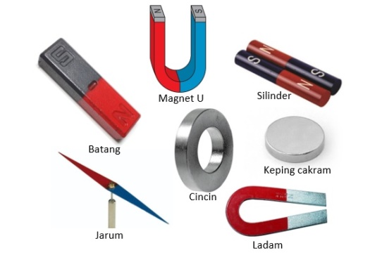
- menentukan sumber energi listrik yang dapat habis jika digunakan terus-menerus
Sumber Energi Terbarukan
- Energi Matahari: Energi matahari adalah salah satu sumber energi terbarukan yang paling melimpah di planet ini. Namun, penggunaan yang berlebihan atau konversi yang tidak efisien dapat menghabiskan sumber daya ini seiring berjalannya waktu. Oleh karena itu, perlu fokus pada teknologi yang lebih efisien dan penyimpanan energi surya.
- Energi Angin: Turbin angin mengubah energi angin menjadi listrik. Meskipun angin sebagai sumber energi alamiah tidak habis, penggunaan yang berlebihan dapat merusak ekosistem lokal dan mengganggu pola aliran udara.
- Energi Air: Pembangkit listrik tenaga air seperti bendungan dan air terjun menghasilkan listrik dari pergerakan air. Namun, pembangunan proyek-proyek besar ini dapat merusak lingkungan sungai danau serta dapat mengurangi ketersediaan air di daerah tertentu.
Sumber Energi Terbatas
- Batu Bara: Batu bara adalah salah satu sumber energi listrik konvensional yang telah digunakan selama puluhan tahun. Namun, persediaan batu bara semakin menipis, dan penggunaan yang berkelanjutan dapat menghabiskan cadangan ini.
- Minyak Bumi: Minyak bumi adalah bahan bakar fosil yang juga terbatas. Terus menerus menggunakan minyak bumi untuk pembangkit listrik akan menguras cadangan minyak dunia, selain berdampak pada perubahan iklim.
- Gas Alam: Meskipun gas alam dianggap sebagai bahan bakar yang lebih bersih dibandingkan batu bara dan minyak bumi, persediaannya juga terbatas. Penggunaan yang tidak bijak dapat mengurangi ketersediaan gas alam di masa depan.
- Usaha menghemat energi
  - Matikan peralatan listrik yang tidak digunakan.
  - Matikan lampu yang tidak digunakan.
  - Menyalakan satu televisi dalam satu rumah.
  - Mematikan radio yang tidak didengarkan.
  - Mematikan kipas angin yang tidak digunakan.
- Macam-macam Energi Alternatif
Berikut adalah macam-macam sumber energi alternatif:
Energi Air Terjun Energi Pasang Surut
Energi Panas Matahari Energi Angin
Energi Panas Bumi Energi Biofuel
Energi Nuklir Energi Biomassa
Energi Biogas Energi Ethanol
- menentukan nama dari susunan benda-benda langit yang terdiri dari Matahari, planet-planet, benda-benda langit lainnya seperti meteoroid, asteroid, komet, dan satelit
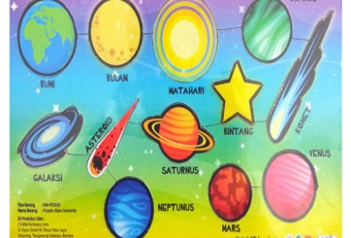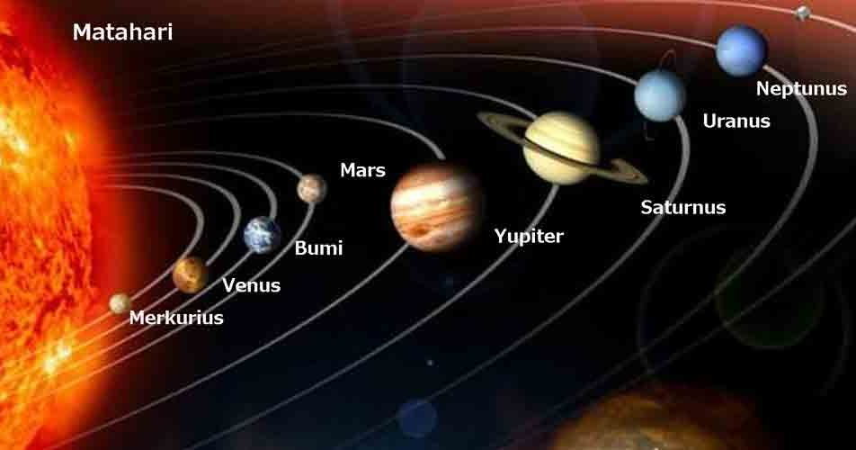
- Ciri ciri planet
Merkurius
- Merkurius merupakan planet yang memiliki predikat sebagai planet terkecil dan terdekat dari Matahari.
- Berwarna abu-abu.
- Memiliki jarak 57 juta km dari Matahari.
- Periode rotasi Merkurius 59 hari dan periode revolusi Merkurius 88 hari.
- Terdiri dari 70% logam dan 30% silikat.
- Berdiameter sekitar 4.879 km.
- Bersuhu 430° C untuk bagian planet yang menghadap Matahari dan -180° C untuk yang membelakangi Matahari.
Venus
- Biasa dikenal sebagai “bintang fajar” atau “bintang senja”.
- Berwarna putih kekuningan.
- Memiliki jarak 108 juta km dari Matahari.
- Memiliki diameter 6.052 km.
- Periode rotasi Venus 116 hari 18 jam dan periode revolusi Venus 225 hari.
- Berotasi melawan arah rotasi planet-planet lain

Bumi
- Berwarna biru kehijauan.
- Memiliki jarak 149,6 juta km dengan Matahari.
- Memiliki diameter sebesar 12.742 km.
- Memiliki 1 buah satelit alami bernama bulan.
- Periode rotasi Bumi 23 jam 56 menit 4 detik (dibulatkan menjadi 24 jam).
- Periode revolusi Bumi 265 hari.
- Memiliki kondisi yang ramah bagi makhluk hidup dan satu-satunya planet di tata surya yang menampung makhluk hidup.
Mars
- Sering disebut sebagai “planet merah” karena memiliki permukaan yang berwarna kemerah-merahan.
- Jarak antara mars dan Matahari adalah 227 juta km.
- Memiliki diameter sekitar 6.779 km.
- Periode rotasi Mars 1 hari 37 menit dan periode revolusi Mars 687 hari.
- Memiliki 2 satelit, yaitu Phobos dan Deimos.
- Jupiter
Merupakan planet terbesar pada tata surya.
- Memiliki warna yang tampak berlapis-lapis dengan kombinasi warna orange dan putih.
- Memiliki jarak sejauh 778,55 juta km dengan Matahari.
- Diameternya adalah sekitar 14.890 km.
- Periode rotasi Jupiter 9 jam 56 menit dan periode revolusi Jupiter 12 tahun.
- Merupakan planet yang memiliki satelit terbanyak pada tata surya, yaitu sebanyak 79 satelit.
Saturnus
- Berwarna kuning pucat.
- Memiliki cincin yang terbuat dari gumpalan-gumpalan es yang mengelilingi atmosfernya.
- Jarak planet saturnus dan Matahari adalah sejauh 1,4 milyar km.
- Periode rotasi Saturnus 10 jam 42 menit dan periode revolusi Saturnus 29 tahun.
- Berdiameter sebesar 116.463 km.
- Memiliki satelit sebanyak 56 satelit.
Uranus
- Merupakan planet yang memiliki suhu terendah & terdingin yaitu sekitar -224° Celcius.
- Berwarna biru muda.
- Memiliki cincin unik yang melingkari planet secara vertical.
- Periode rotasi Neptunus 17 jam 14 menit dan periode revolusi Neptunus 84 tahun.
- Berdiameter 50.724 km.
- Memiliki satelit sebanyak 27 buah satelit.
Neptunus
- Merupakan planet yang berwarna biru.
- Memiliki jarak sejauh 4,5 milyar km dari Matahari.
- Berdiameter 49.530 km.
- Periode rotasi Neptunus 16 jam 6 menit dan periode revolusi Neptunus 165 tahun.
- Dikelilingi oleh 8 buah satelit, di antaranya adalah Triton, Proteus, Nereid, dan Larissa.
- Nama Meteor yang Jatuh Sampai ke Permukaan Bumi adalah meteorit
- Menentukan penyebab adanya siang dan malam
Penyebab siang dan malam karena Bumi mengalami per putaran yang disebut dengan rotasi.
- Pembagian waktu di Indonesia
WIB (Waktu Indonesia Barat)
WIB memiliki perbedaan waktu satu jam lebih lambat dari WITA, dan dua jam lebih lambat dari WIT dengan wilayah mencangkup: Aceh, Sumatra Utara, Sumatra Barat, Riau, Kepulauan Riau (Kepri), Jambi, Sumatra Selatan, Lampung, Bangka Belitung, Bengkulu, Jakarta, Banten, Jawa Barat, Jawa Tengah, Yogyakarta, Jawa Timur, Kalimantan Barat dan Kalimantan Tengah.

Waktu Indonesia Tengah (WITA)
WITA memiliki perbedaan waktu satu jam lebih cepat dari WIB, dan satu jam lebih lambat dari WIT dengan wilayah mencangkup: Kalimantan Utara, Kalimantan Timur, Kalimantan Selatan, Bali, NTB, NTT, Sulawesi Barat, Sulawesi Tengah, Sulawesi Selatan, Sulawesi Tenggara, Sulawesi Utara dan Gorontalo.

Waktu Indonesia Timur (WIT)
WIT memiliki perbedaan waktu dua jam lebih lambat dari WIB dan satu jam lebih lambat dari WITA dengan wilayah mencangkup Maluku, Maluku Utara, Papua, Papua Barat, Papua Selatan, Papua Tengah, Papua

- Menentukan gerhana yang terjadi
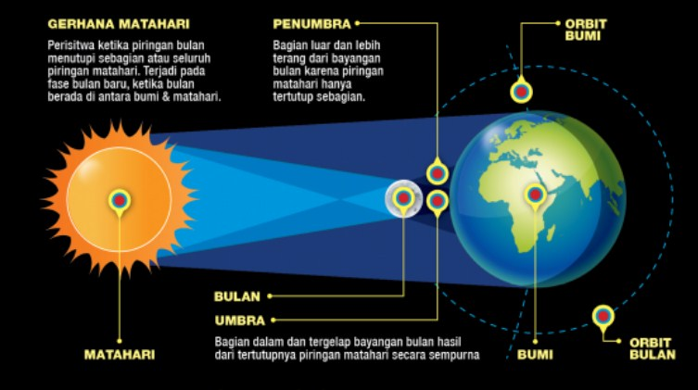 | 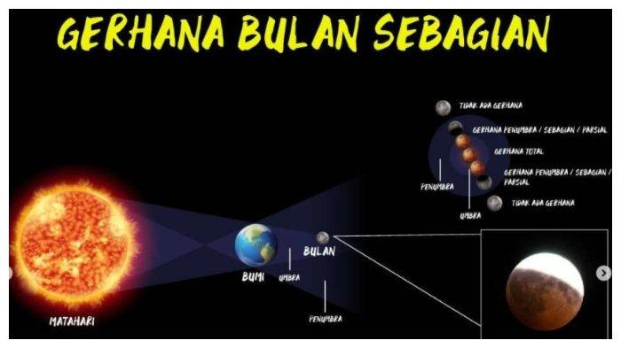
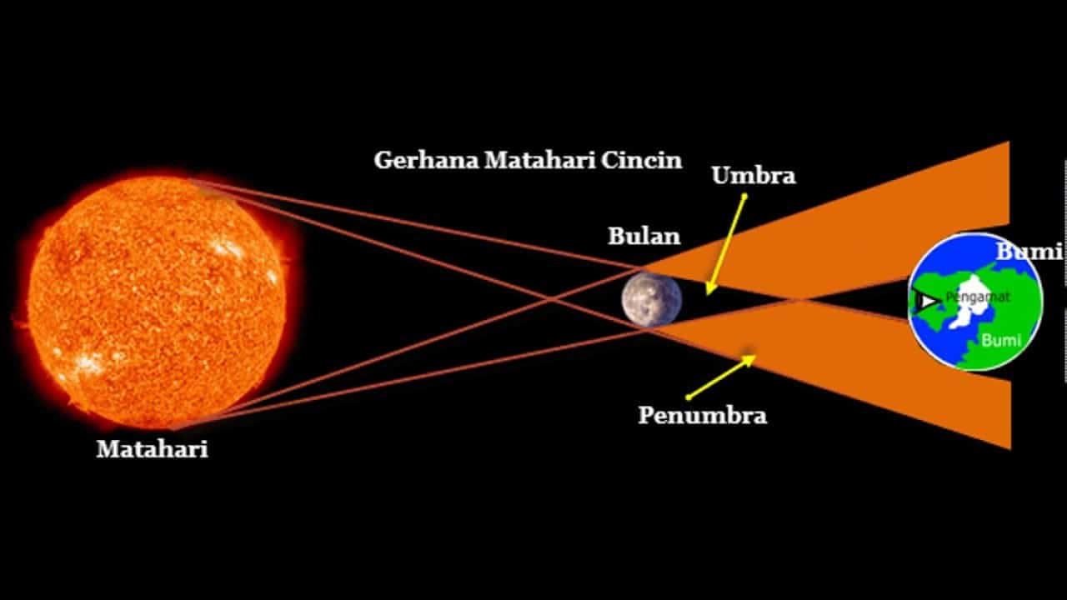 | 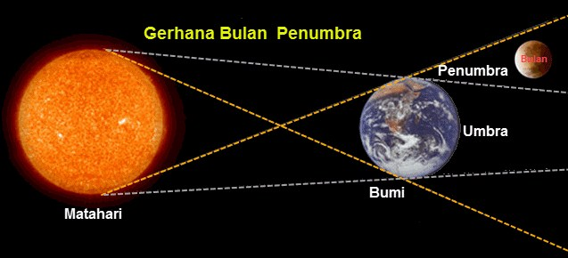
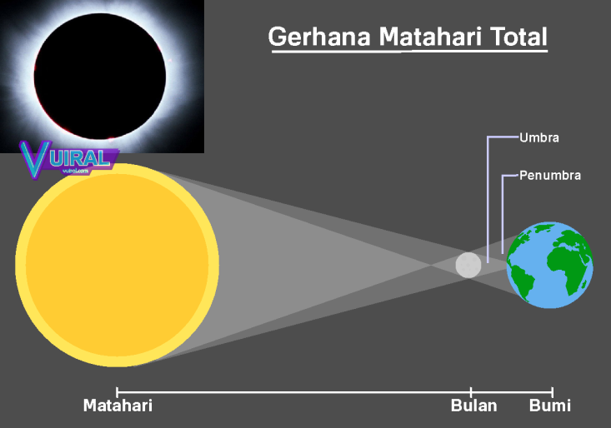 | 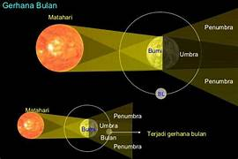
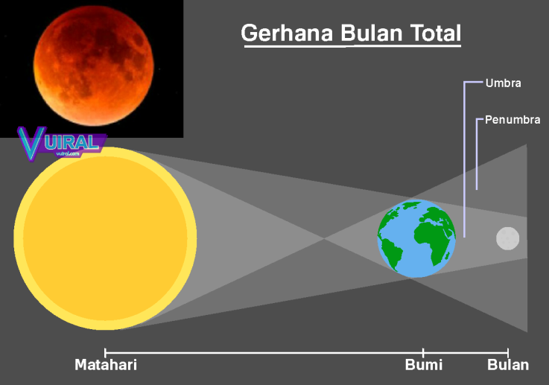 | 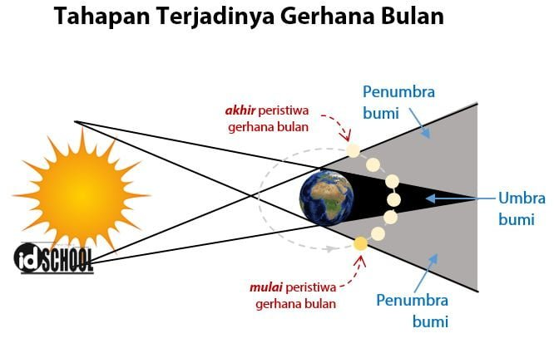

- menyebutkan salah satu penyakit tulang pada manusia
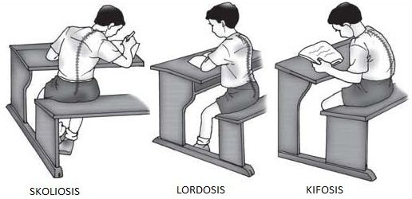
Skoliosis merupakan kondisi tulang belakang yang membengkok ke arah kiri atau kanan
Kifosis merupakan kondisi tulang belakang yang membengkok ke arah belakang.
Lordosis merupakan kondisi tulang belakang yang membengkok ke depan.

- 1. Urutan Peredaran Darah Besar pada Manusia
Sistem peredaran darah sistemik atau peredaran darah besar/panjang merupakan sistem peredaran darah dari jantung, diedarkan ke seluruh tubuh, dan kembali ke jantung.
Mekanismenya: ventrikel berkontraksi → katup bikuspid tertutup → katup semilunar aorta terbuka → darah kaya O2 dari ventrikel kiri masuk ke aorta → darah kaya O2 dibawa oleh arteri diedarkan ke seluruh tubuh (kecuali paru-paru) → darah melepaskan O2 dan mengambil CO2 dari seluruh jaringan tubuh → darah kaya CO2 dibawa oleh vena kava → menuju ke atrium kanan → ventrikel relaksasi → katup trikuspid terbuka → darah mengalir ke ventrikel kanan.

2. Urutan Peredaran Darah Kecil pada Manusia
Sistem peredaran darah pulmonalis atau peredaran darah kecil/pendek adalah sistem peredaran dari jantung, menuju ke paru-paru dan kembali ke jantung.
Mekanismenya: ventrikel berkontraksi → katup trikuspid tertutup → katup semilunar arteri paruparu terbuka → darah kaya CO2 dari ventrikel kanan dibawa oleh arteri pulmonalis → menuju ke paru-paru kanan dan kiri → di paru-paru darah melepaskan CO2→ darah mengambil O2 di paruparu → darah kaya O2 dibawa oleh vena pulmonalis → menuju ke atrium kiri → ventrikel relaksasi → katup bikuspid terbuka → darah mengalir ke ventrikel kiri.

- mengidentifikasi suatu peristiwa tentang perubahan wujud benda
Mencair : perubahan bentuk benda dari padat ke cair
Membeku : perubahan bentuk benda dari cair menjadi padat
Menguap : perubahan bentuk benda dari cair menjadi gas
Menyublim : perubahan bentuk benda dari padat menjadi gas
Mengkristal : perubahan bentuk benda dari gas menjadi padat
- Dampak dari salah satu kegiatan manusia yang berpengaruh terhadap ketersediaan air.
Kegiatan manusia yang berdampak positif terhadap daur air di bumi adalah:
Reboisasi dan menanam tumbuhan Menggunakan energi yang ramah lingkungan Meningkatkan daerah serapan air Menghemat penggunaan air
Mencegah pencemaran air
- Cara perkembangbiakan ikan
Ikan berkembang biak dengan cara bertelur atau dapat disebut juga ovipar.
- Mengapa hubungan antara bunga sepatu dan lebah dapat membentuk simbiosis mutualisme
hubungan dua makhluk hidup yang saling menguntungkan.
Dalam hubungan ini, lebah tidak menjadi pihak yang hanya diuntungkan dengan nektar yang didapat dari bunga, tetapi bunga juga mendapat manfaat yaitu lebah dapat membantu proses penyerbukan si Bunga.
- Alat yang digunakan untuk menyalurkan arus lirtrik pada proses perakitan rangkaian listrik
Kabel listrik
Tiga buah bohlan dengan ukuran watt yang sama
Dua buah baterai dengan voltase yang sama
Saklar listrik
Gunting
- Nama benda yang menggunakan magnet dan berguna menunjukkan arah : kompas
- Istilah dari kumpulan asteroid yang membatasi antara planet dalam dan planet luar dalam tata surya : Sabuk asteroid
- Dasar perhitungan kalender Hijriah : Perhitungan kalender Hijriah didasarkan pada periode revolusi bulan. Satu kali revolusi bulan memerlukan 29,5 hari.
- Cara mencegah salah satu penyakit pada alat pernapasan manusia dengan tepat.
Berhenti Merokok Rajin Mencuci Tangan
Menutup Mulut dan Hidung Menjaga Kebersihan Rumah
Memakai Masker
- Menyebutkan urutan jalannya proses pencernaan makanan pada manusia
1.Rongga Mulut 6. Usus Halus
2.Kerongkongan 7. Usus Besar
3.Lambung 8. Anus
4.Kelenjar Pankreas
5.Kelenjar Hati
- Menuliskan perubahan fisik pada laki-laki dan perempuan saat masa pubertas
Bagi perempuan
Pinggul semakin besar
Payudara mulai membesar
Suara menjadi lebih halus (merdu), bulat dan tinggi.
Tumbuh rambut di bagian-bagian tertentu dialat kelamin.
Kulit semakin halus.
Bagi laki-laki
Tumbuh jakun
Tumbuh rambut di beberapa bagia seperti, janggut, kumis dan lainnya.
Suara semakin besar dan berat.
Dada menjadi lebih bidang
Perkembangan otot anak laki-laki lebih cepat dari anak perempuan, karena lebih banyak memiliki jaringan otot sehingga anak laki-laki lebih kuat daripada anak perempuan.
- Tiga manfaat dari menghemat listrik
Mampu Menekan Biaya Pengeluaran
Barang Elektronik Menjadi Lebih Awet
Hindari Resiko Arus Pendek
- Mennyebutkan benda-benda langit yang mengelilingi Matahari
1.Planet
2.Asteroid
3. Meteoroid
4. Komet
5. Satelit

